Инструкция по установке ветрового стекла AUTO на лодку «Волжанка 53 Bowrider / Fish»

Для вашего удобства мы сняли видеоинструкцию, с которой можно ознакомиться на нашем канале отсканировав код:



- Для начала установки ветрового стекла необходимо демонтировать заводскую рамку, распаковать новое ветровое стекло и все комплектующие необходимые для установки.
- Следующим этапом необходимо совместить калитку с левой частью ветрового стекла и установить фиксатор.
- Правую и левую часть ветрового стекла устанавливаем на консоли.

- Закрываем калитку и фиксируем ее струбцинами, для точного позиционирования всей конструкции ветрового стекла на консолях.

- Размещаем передний, ближайший к калитке, край ветрового стекла так, чтобы угол наклона лобовой части образовывал одну линию с наклонённой, передней частью консоли.
Проверить совпадение можно с помощью линейки, поставленной на ребро.
- Сквозь отверстия в нижнем профиле рамки, сверлим отверстия в корпусе консолей, в крайних точках лобовой части. То есть около калитки и ближе к углам лобовой части. После чего фиксируем ветровое стекло с помощью саморезов.
- Теперь необходимо установить хвосты боковых элементов рамки тем же способом, предварительно немного поджав боковину, так чтобы она располагалась параллельно коммингсам на консолях.
- Теперь ветровое стекло зафиксировано по крайним точкам, что предотвратит его смещение и можно проделать все остальные отверстия в консолях для дальнейшей, финальной фиксации рамки.
- Обводим нижний контур рамки простым карандашом
- И делаем пометки напротив каждого отверстия для для крепежных элементов.
- Снимаем струбцины, открываем калитку и выкручиваем саморезы, после чего снимаем ветровое стекло с консолей и убираем в сторону.

- Закрываем все отверстия оставшиеся от установки старой рамки, так как они нам больше не понадобятся. Проще всего сделать это с помощью вытяжных заклёпок.

- По ранее начерченной линии, приклеиваем уплотнитель на посадочное место, полностью соблюдая контур ветрового стекла.
- Межконсольную, алюминиевую калитку необходимо немного доработать. Так чтобы ее горизонтальная поверхность не заходила на консоли. Сделать это можно с помощью УШМ или ножовки по металлу.
- Устанавливаем ветровое стекло на лодки и фиксируем саморезами, закручивая их в ранее подготовленные отверстия.
Важно! По меткам нанесённым карандашом, необходимо проделать небольшие отверстия в уплотнителе, так чтобы его не наматывало на саморезы при закручивании.
- После установки ветрового стекла , проверяем закрывание межконсольной калитки, после чего закрашиваем алюминий на торцах.
- Следующим шагом необходимо установить упорные стойки на консоли лодки и зафиксировать их к профилю ветрового стекла.
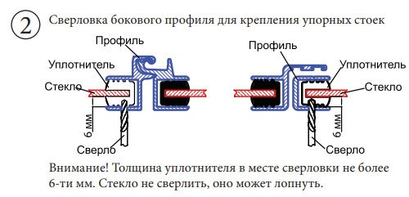
- Упорные стойки устанавливаются, так чтобы обеспечить оптимальную геометрию створа калитки.
- Завершив установку упорных стоек, наклеиваем уплотнитель в проем калитки и устанавливам отбойник калитки на консоль.

